

**ABI/INFORM Collection (经济管理商业期刊数据库)**

**1.收录内容：**

|  |  |  |
| --- | --- | --- |
|  | | |
| ***上世纪70年代初发布，ABI/INFORM Global一直被视为商学领域研究文献收录的黄金标准！***  **收录内容**：ABI/INFORM Collection(ABI) 经济管理期刊全文数据库, 提供8,000多种出版物 （7,000多种全文出版物），全文学术与同行评审期刊2,200多种；1,100多种含ISI影响因子期刊，例如Journal of Economic Literature、MIT Sloan Management Review、Journal of Retailing、China Finance Review International 等，包含了全球最具影响力的英文商业杂志和报纸、研究报告、商业案例、以及北美博硕论文等 | | |
| 平台访问链接： <https://www.proquest.com/>  ABI定位链接：<https://www.proquest.com/abicomplete> | 平台二维码  cid:image003.jpg@01D3CF2D.81FAEDA0 |

**刊物举例：**

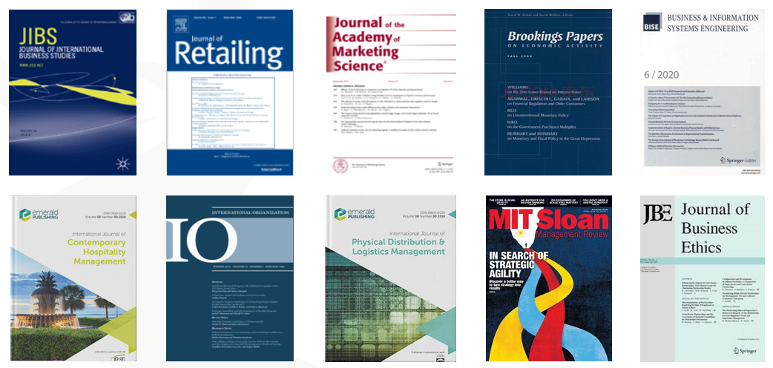

同时还提供研究手稿、商学博硕论文、研究报告（国家、地区、行业、市场、商品、企业）、商业案例等，来自Economist Intelligence Unit、Business Monitor International 、Asian Development Bank、IDEAS/RePEc、National Bureau of Economic Research (NBER) 与OECD等研究和出版机构

**刊物来源：**收录内容来自全球1000多家出版机构，包含了主流出版商、学术团体、专业协会、大学出版社

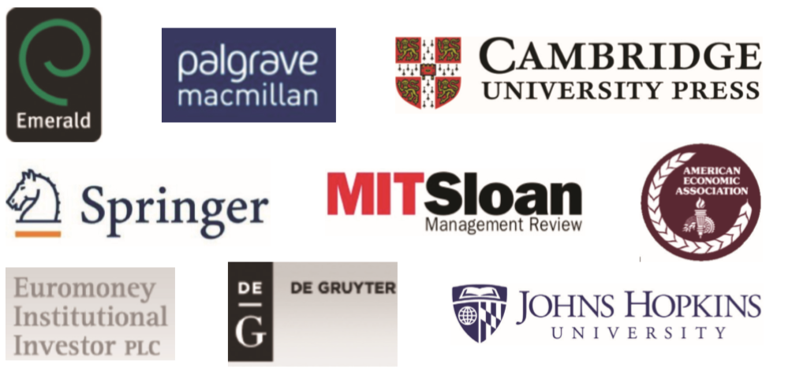

**学科主题：**涵盖了商学、及相关学科

**2.检索与浏览：**

2.1检索：提供基本、高级检索、出版物、浏览、命令行（布尔检索）、提供在线主题词库ProQuest Thesaurus、在线检索帮助等

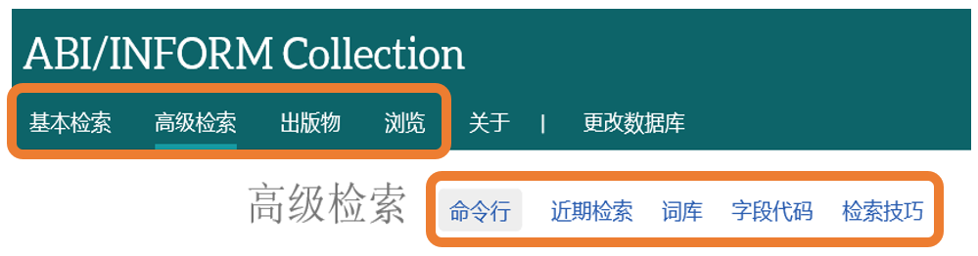

2.2 基本检索：

案例：business measurement

|  |  |
| --- | --- |
| **1.**直接检索business measurement，默认为business AND measurement，可检索庞大的结果，结果准确性会欠缺 | **2.** 词组检索"business measurement” ，可以检索到准确的结果，结果全面性会欠缺 |
| **3.**位置检索business near/3 measurement，可保证检索结果准确性，同时提高全面性。  平台也支持带排序位置算符pre/n | **4.** 截词符*的运用，business near/3 measure*可以获取更多相关结果，提供检索的全面性，例可检到measure business等 |

为提供检索的准确性和全面性，还需要考虑进行概念的解析，相关词的运用等，例如 business near/3 (measure* or evaluat*)

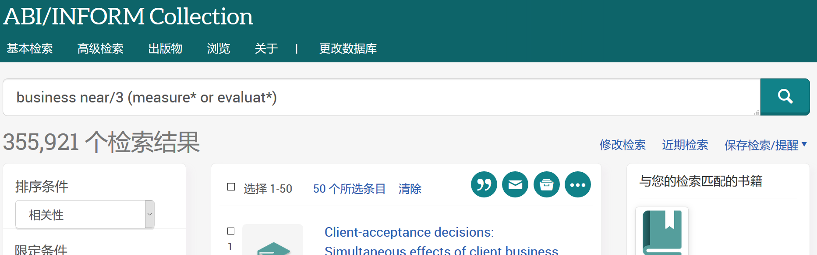

2.3高级检索：

案例：business near/3 (measure* or evaluat*)

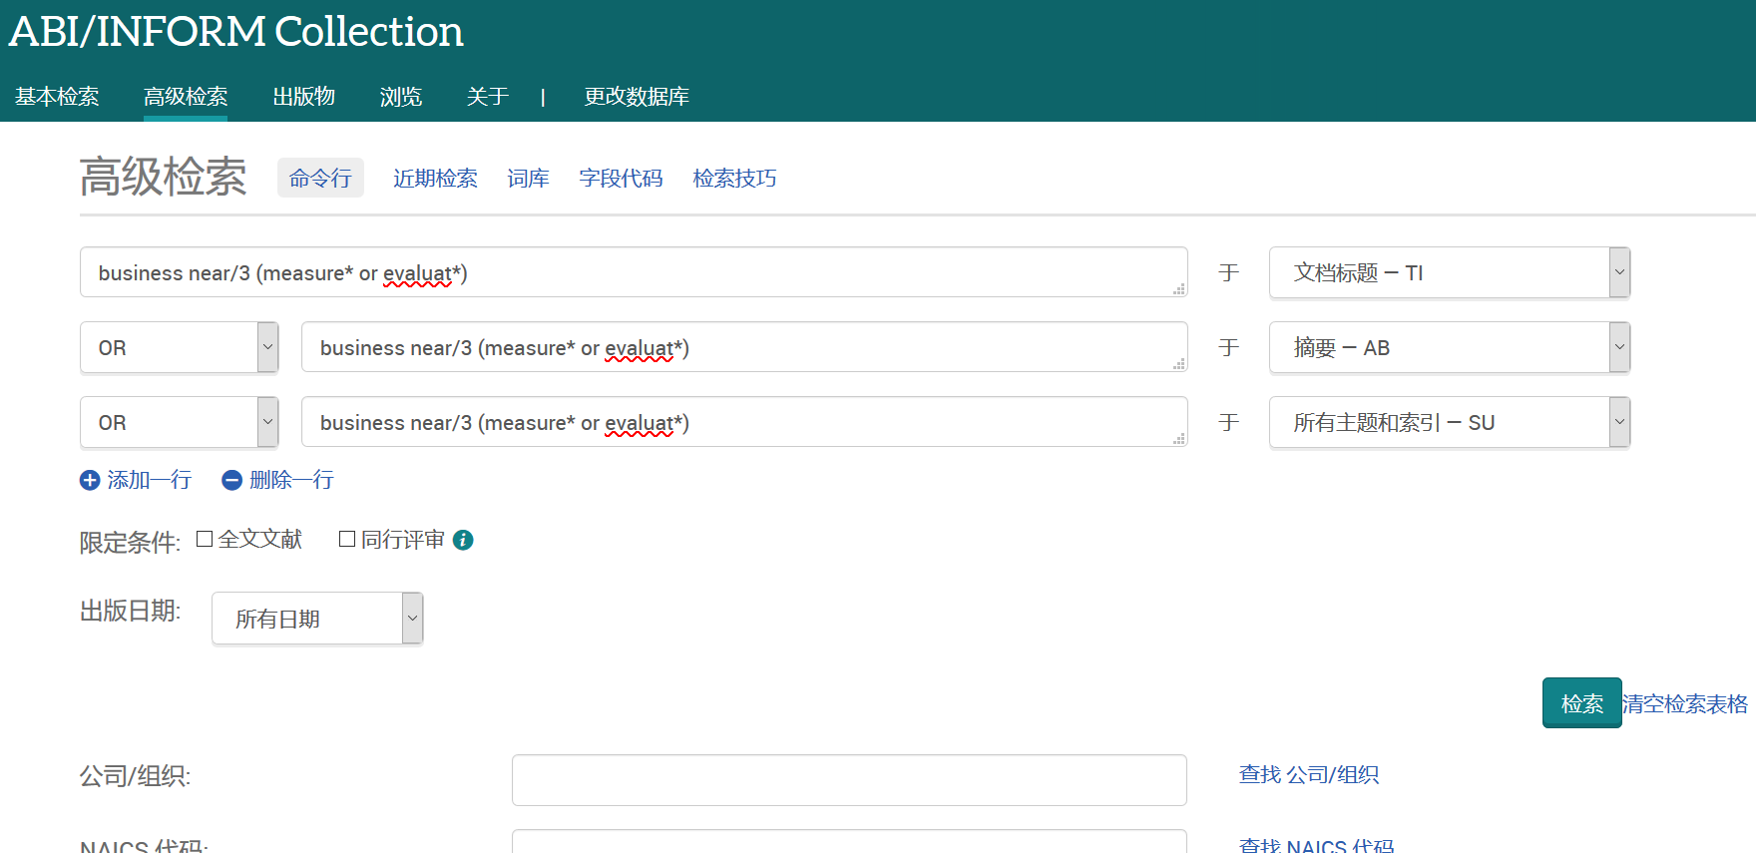

选择检索字段，可以快速提高相关性，例如定位到标题、摘要、主题词检索。注：主题词是控词，可通过在线词库查询。

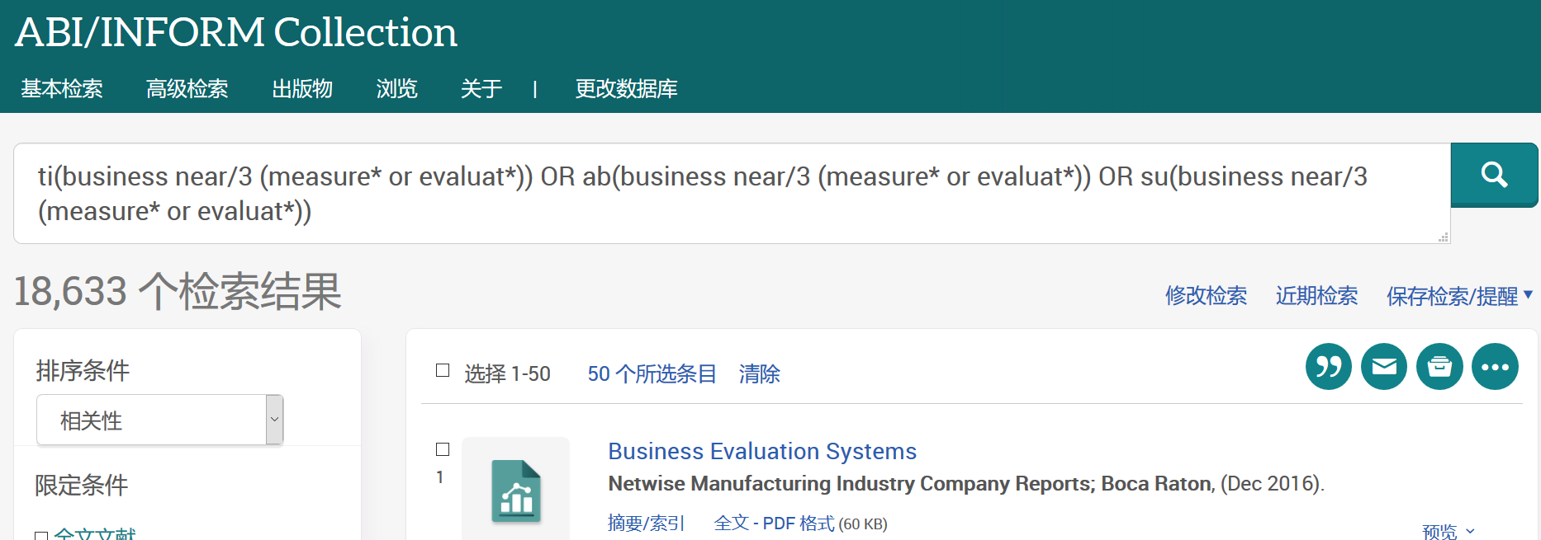

2.4命令行检索：

案例：business near/3 (measure* or evaluat*) 检索结果中涉及到采用了文献综述方法的研究文献，可以通过修改检索策略实现，例如修改为(ti(business near/3 (measure* or evaluat*)) OR ab(business near/3 (measure* or evaluat*)) OR su(business and (measure* or evaluat*))) and (((ti(review*) or ab(review*)) NOT ti,ab(“book review*”))) ，该检索策略增加了在标题和文摘中检索review，同时排除掉book review这类型文献

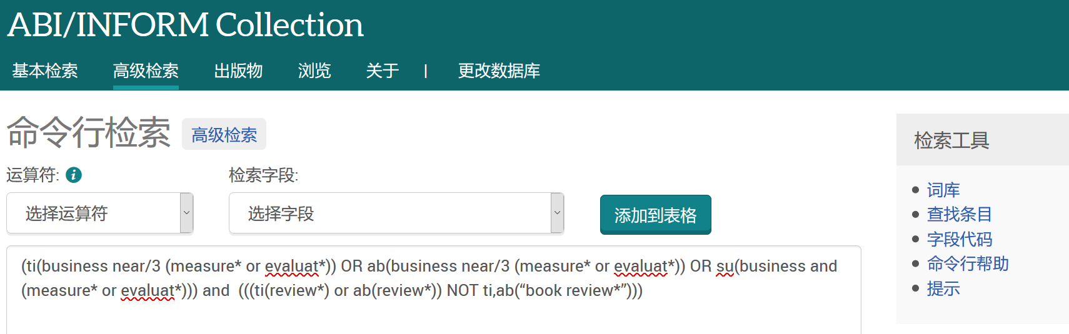

检索结果显示可以命中Systematic review, literature review 这类文献

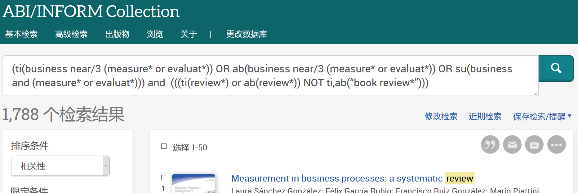

2.5检索定题：

在检索结果页右上方，点击保存检索/提醒，就可以实现电邮定题，或是RSS定题

|  |  |
| --- | --- |
| 电邮定题 | RSS定题 |

2.6出版物：可以查找特定刊物、并针对刊物进行定题、检索、浏览

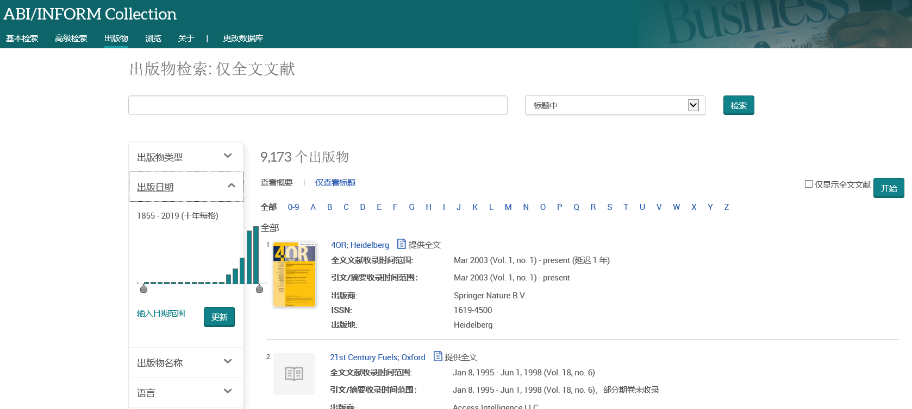

2.7浏览：针对行业、市场、公司、国家/地区研究报告与数据，商学博硕论文浏览，另外提供了主题树浏览

|  |  |
| --- | --- |
|  |  |

**3.命中文献：**

3.1 检索结果

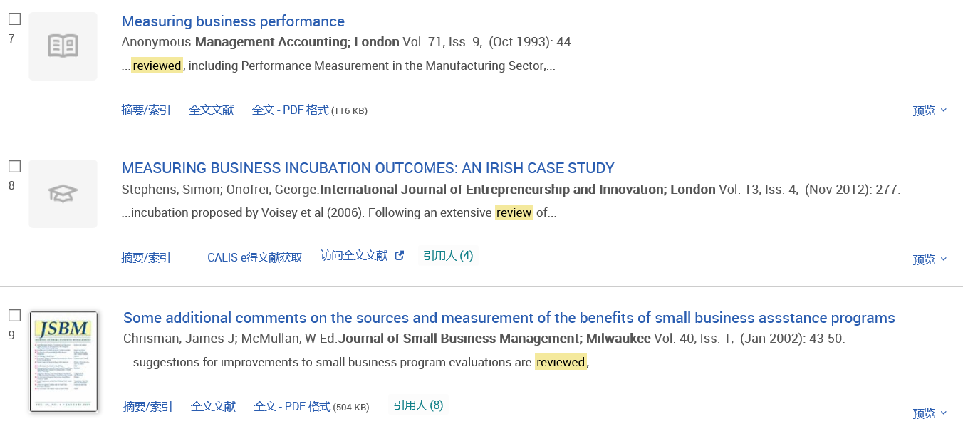

全文格式有Full Text在线全文格式和PDF格式，或其中一种，如果不能直接提供全文，支持全文定位链接

3.2 文章页

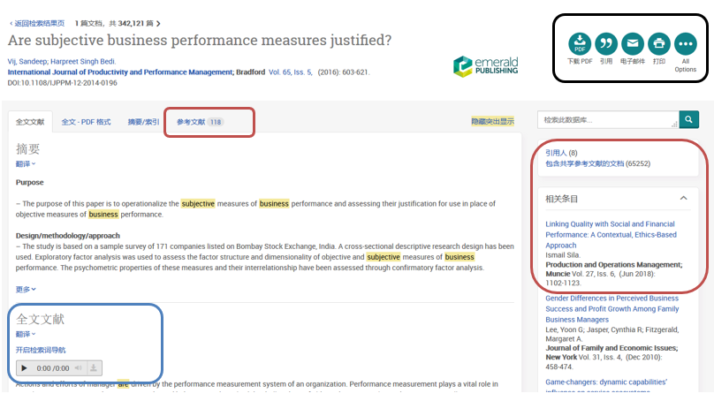

针对大部分检索结果，文摘/Full Text在线全文提供了翻译功能，Full Text在线全文提供在线聆听和下载mp3文件；提供了参考文献、引用人、共享参考文献、相关题目，便于获得相关研究资料；提供了单篇文献的信息处理：引用、电邮、打印、保存

**4.信息处理（可针对单条/多条文献）：**



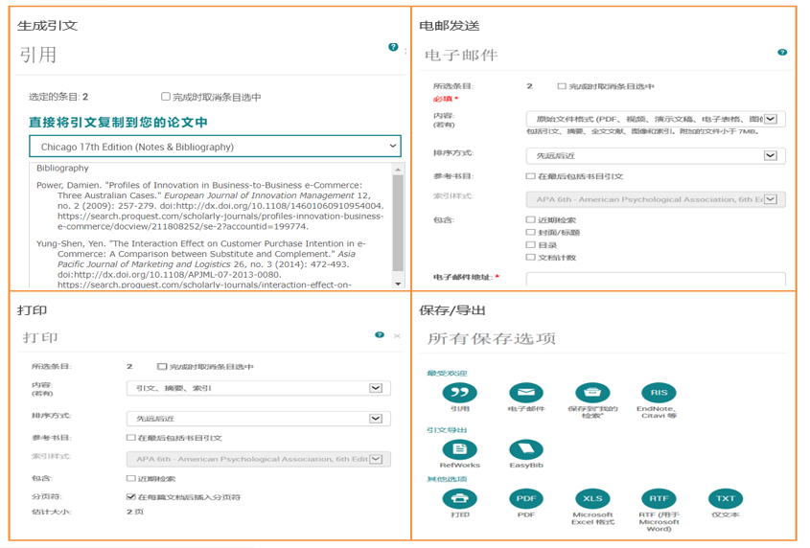

**5.获取更多帮助**

<http://proquest.libguides.com/abiinformcollection>

